BOETSEREN MET DEEG

Leeftijdscategorie: 6 - 12 jaar

Auteurs: Istituto dei Sordi di Torino www.istitutosorditorino.org

Competenties :
- De studenten zullen leren hun creativiteit te gebruiken om iets te maken met zoutdeeg.
- De leerlingen zullen leren dat dingen een andere dichtheid kunnen hebben in het begin en op het einde.
- De leerlingen zullen leren hun handvaardigheid te gebruiken.

Competenties volgens het Europees curriculum:
http://eur-lex.europa.eu/legal-content/EN/TXT/?uri=LEGISSUM%3Ac11090

Formatieve beoordeling:
- Het gereedschap herkennen
- Uitleggen welke acties nodig zijn met het materiaal: de verschillende stappen uitleggen.
- De creativiteit uitleggen: wat ze willen maken en gebruiken, wat ze denken dat nuttig kan zijn als voorwerp

Samenvattende beoordeling:
- Communiceer persoonlijke ideeën, indrukken, creativiteit en manuele vaardigheden (beoordeel of ze zich bewust zijn van hun competenties).

Specifieke vocabulaire / trefwoorden:
- Verbeelding, creativiteit, vormen, ingrediënten.

Korte beschrijving van de opvoedingscontext / het scenario:
De leerkracht zal voorstellen aan de kinderen om een beeldhouwer te worden, maar niet door op stenen te slaan, maar door te boetseren met een speciaal deeg, dat eenvoudige ingrediënten bevat: bloem, zout en water.
De leerkracht zal enkele vragen stellen over wat de kinderen denken over dit materiaal: hoe hun specifieke consistentie kan veranderen, waarom er water gebruikt wordt, enzovoort.
De leerkracht zal de fasen van deze activiteit uitleggen en zal vragen wat voor klein beeldje ze zouden willen maken.
De leerkracht kan dan de nieuwe vocabulaire over de verschillende gebruikte materialen tonen en kan vragen aan de kinderen wat ze zouden doen met de objecten die ze gaan maken (bijvoorbeeld een fotokader of een pennenbak).
De leerkracht zal de leerlingen bijstaan gedurende de hele activiteit en zal het ook combineren met lesgeven.

Benodigd materiaal/Technische vereisten:
- Bloem / meel, zout, water, tempera verf, verfborstels. Indien nodig, afhankelijk van je doel, uitsteekvormpjes en draden.

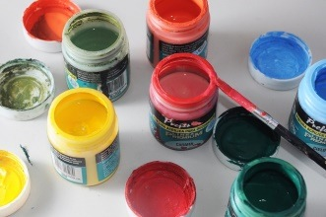

Focus op gebarentaal:
- Gebaar de nieuwe woordenschat, de materialen en de stappen die genomen moeten worden.

- Creatieve jobs: wat doen ze?

______________________ ________________________ _______________________

______________________ ________________________ _______________________

- Welk gereedschap heeft de beeldhouwer nodig voor zijn werk?

- Verbind het woord met het overeenstemmende prentje.

BLOEM

WATER

ZOUT

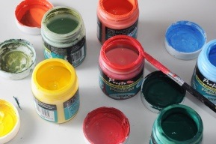
TEMPERA VERF

BEELDHOUWER

SCHILDER

DANSER

- Teken je hand, knip het uit en steek het daarna uit een stuk zoutdeeg.

Extra links met digitale tools:

- https://www.youtube.com/watch?v=VWsUnC7JG7I
- https://www.youtube.com/watch?v=7sAZZTMdg9U

